PENGARUH KEJADIAN ANEMIA PADA IBU HAMIL TERHADAP STATUS GIZI DAN BERAT BADAN LAHIR RENDAH PADA BAYI DIPUSKESMAS CIKUPA

¹ Devi Armiyanti Amalia ²Olivia Nency

^{1,2} program studi sarjana kebidanan Sekolah Tinggi Ilmu Kesehatan Abdi Nusantara Jakarta

ABSTRACT

Latar Belakang : Berdasarkan Angka kejadian anemia pada Ibu hamil di Kabupaten Tangerang, Provinsi Banten pada tahun 2019 adalah 8212 orang dan meningkat menjadi 9.652 pada tahun 2022 dan Angka Kejadian Berat Badan Lahir Rendah (BBLR) di Provinsi Banten yaitu 9,7-10% dan menduduki peringkat ke-15 di Indonesia. Tujuan Penulisaan : untuk mengetahui hubungan pengaruh kejadian anemia terhadap status gizi dan berat badan lahir rendah di Puskesmas Cikupa. Metode Penelitian : penelitian ini yang akan dilaksanakan pada bulan Oktober sampai Desember Puskesmas Cikupa. Besar sampel dalam penelitian ini menggunakan total samping yaitu penelitian semua Ibu Hamil dengan anemia yg sudah melahirkan di Puskesmas Cikupa Periode Mei – Oktober 2023 terdata berjumlah 68 orang. Analisis data yang digunakan adalah analisis univariat dan bivariat menggunakan uji chi square. Hasil Penelitian : Hasil analisis kejadian anemia terhadap status gizi dan berat badan lahir rendah menggunakan Chi-square didapatkan nilai signifikasi sebesar 0,000, karena p-value < α (p-value < 0,05), maka dapat disimpulkan bahwa adanya pengaruh kejadian anemia terhadap status gizi dan berat badan lahir rendah. Serta adanya pengaruh status gizi bayi terhadap berat badan lahir bayi. Kesimpulan dan Saran : Diharapkan pada seluruh tenaga kesehatan untuk memberi memberikan penanganan yang lebih maksimal pada ibu hamil yang mengalami anemia untuk pencegahan terjadinya BBLR serta perlu diberikan pengetahuan tentang nutrisi pada ibu hamil dengan tujuan mencegah permasalahan pada status gizi ibu hamil

Kata Kunci : Anemia, Status Gizi, BBLR

1. Pendahuluan

Anemia dalam kehamilan merupakan kondisi ibu hamil yang memiliki kadar hemoglobin dibawah 11 gr/dl pada trimester I dan III atau kurang dari 10.5 gr/dl pada trimester II (Sari, 2021). Jika kadar hemoglobin (Hb) dalam darah kurang, berarti kemampuan darah untuk mengikat dan membawa oksigen akan menurun, begitu juga dengan nutrisi yang dibawa oleh sel darah merah juga akan menurun. Keadaan ini menyebabkan janin kekurangan nutrisi dan oksigen sehingga janin mengalami gangguan tumbuh kembang dan bayi lahir dengan berat badan rendah. BBLR adalah bayi baru lahir dengan berat lahir kurang dari 2500 gram (Fatimah, 2019).
Berdasarkan faktor ibu, jika ditinjau terdapat beberapa faktor yang dapat mempengaruhi BBLR, diantaranya faktor kehamilan dan faktor janin. Faktor ibu yaitu dengan melihat status gizi saat hamil, melihat usia ibu saat hamil, jarak kehamilan yang terlalu dekat, dan penyakit bawaan yang dimiliki oleh sang ibu. Faktor kehamilan yang dapat mempengaruhi BBLR seperti adanya hidramnion dan gemelli pada masa kehamilan. Jika dilihat dari faktor janin yang mempengaruhi BBLR, misalnya adanya cacat bawaan dan infeksi. Adapun faktor-faktor resiko lain yang dapat meningkatkan risiko terjadi BBLR ialah jumlah paritas, status ekonomi, pendidikan dan pekerjaan ibu (Putri, 2019).
Anemia adalah suatu kondisi medis dimana jumlah sel darah merah atau hemoglobin kurang dari normal. Kadar hemoglobin normal umumnya berbeda pada laki-laki dan perempuan. Untuk pria, anemia biasanya didefinisikan sebagai kadar hemoglobin kurang dari 13,5 gram/100ml dan pada wanita sebagai hemoglobin kurang dari 12,0 gram/100ml. Pada wanita usia subur Hb < 12,0 g/dl dikatakan anemia, sedangkan pada ibu hamil dikatakan anemia bila Hb < 11,0 g/dl. Anemia keamilan merupakan peningkatan kadar cairan plasma selama kehamilan mengencerkan darah (hemodilusi) yang dapat tercermin sebagai anemia. Anemia kehamilan yang paling sering dijumpai adalah anemia gizi besi (Putri & Hastina, 2020).
Menurut world Health Organization, (WHO, 2022) anemia pada ibu hamil adalah kondisi ibu dengan kadar hemoglobin dalam darahnya kurang dari 11,0 gr% sebagai akibat ketidakmampuan jaringan pembentuk sel darah merah dalam produksinya untuk mempertahankan konsentrasi Hb pada tingkat normal.
Anemia yang umum terjadi saat kehamilan yakni anemia defisiensi besi. Tiap jenis anemia memiliki defisiensi zat gizinya masing-masing, dan tiap defisiensi memiliki efeknya masing-masing pada janin maupun bayi. (Mayo, 2019).
Anemia dalam kehamilan bisa menyebabkan abortus, partus prematurus, partus lama, retensio plasenta, perdarahan postpartum karena atonia uteri, syok, infeksi intrapartum maupun postpartum. Anemia yang berat ialah Hb kurang dari 4 g/dl dan dapat menyebabkan dekompensasi kordis. Pada wanita yang hamil, anemia meningkatkan risiko kematian ibu dan anak. Anemia pada kehamilan dikaitkan dengan hasil kehamilan yang merugikan. Manifestasi klinisnya meliputi pertumbuhan janin buruk, persalinan prematur, gangguan laktasi, berat lahir rendah, interaksi yang buruk ibu atau bayi, depresi post partum, dan meningkatkan kematian janin dan neonatal. (Vera, 2023)
Secara global menurut WHO (2018) Angka prevalensi anemia pada ibu hamil di seluruh dunia adalah 43,9%. Prevelensi anemia pada ibu hamil diperkirakan di Asia sebesar 49,4%, Afrika 59,1%, Amerika 28,2% dan Eropa 26,1%. Menurut Kemenkes RI (2019) di negara-negara berkembang ada sekitar 40% kematian ibu berkaitan dengan anemia dalam kehamilan Prevalensi anemia pada ibu hamil di Indonesia sebesar 37,1% jumlah tertinggi di wilayah pedesaan yaitu 37,8% dan terendah di wilayah perkotaan sebesar 36,4%. Sementara ditahun 2018 meningkat menjadi 48,9%. Jumlah tertinggi kasus anemia pada ibu hamil masih didominasi di wilayah pedesaan yaitu 49,5% dan diperkotaan sebesar 48,3%5 .
Di Indonesia angka anemia pada ibu hamil masih cukup tinggi. Berdasarkan hasil data Riskesdas 2018, presentase anemia pada ibu hamil yang mengalami peningkatan selama 5 tahun terakhir yaitu dari tahun 2013 sampai tahun 2018. Pada Riskesdas tahun 2013 sebesar 37,15% sedangkan hasil Riskesdas 2018 telah mencapai 48,9% sehingga dapat disimpulkan selama 5 tahun terakhir masalah anemia pada ibu hamil telah meningkat sebesar 11,8%. Dari data tahun 2018, jumlah ibu hamil yang mengalami anemia paling banyak pada usia 15-24 tahun sebesar 84,6%, usia 25-34 tahun sebesar 33,7%, usia 35-44 tahun sebesar 33,6%, dan usia 45-54 tahun sebesar 24%. Prevalensi anemia dan risiko kurang energi kronis pada perempuan usia subur sangat mempengaruhi kondisi kesehatan anak pada saat dilahirkan termasuk berpotensi terjadinya berat badan lahir rendah (Kemenkes RI, 2018).
Di Jawa barat terdapat 63.246 ibu hamil mengalami anemia sebagian besar disebabkan oleh kekurangan defisiensi besi dan berdampak pendarahan, abortus dan bblr terhadapat bayi (Profil Kesehatan Jawa Barat, 2020). Pemerintah telah memberikan suplemen besi setara 60 mg elemen besi dan 0,25 mg asam folat per hari selama 13 minggu dapat menurunkan angka anemia serta meningkatkan status besi ibu hamil, tetapi 1/3 dari mereka masih menderita defisiensi besi dan 9% masih anemia (Profil Kesehatan Provinsi Jawa Barat, 2020). Pengobatan alternatif lainnya untuk mengatasi anemia kekurangan zat gizi besi dapat memberikan terapi non farmakologis yang berasal dari bahan alam yaitu madu, yang mengandung mineral - mineral penting seperti kalsium, fosfor, potasium, sodium, besi, magnesium, dan tembaga. Kandungan lainnya yaitu terdapat glukosa 75%, asam organik sebesar 8%, protein, enzim, garam mineral 18%, vitamin, biji renik, minyak, kandungan zat besi yang tinggi yang dapat mengobati penyakit anemia serta mengandung antibiotik. (Litbangkes, 2018).
Angka kejadian anemia pada Ibu hamil di Kabupaten Tangerang, Provinsi Banten pada tahun 2019 adalah 8212 orang dan meningkat menjadi 9.652 pada tahun 2022. Angka Berat Badan Lahir Rendah (BBLR) di Provinsi Banten yaitu 9,7-10% dan menduduki peringkat ke-15 di Indonesia. (Data Provinsi banten, 2022)
Berdasarkan data yang didapat di Puskesmas Cikupa Tangerang ibu hamil dengan anemia (75%), Anemia di Puskesmas Cikupa Tangerang memiliki angka ke 1 sebelum ibu hamil dengan hipertensi, hyperemesis, sungsang. Dampak yang sering terjadi yaitu perdarahan post partum primer (45%), berat lahir kurang 65% (Puskesmas Cikupa Tangerang, 2022).
Berdasarkan permasalahan di atas maka peneliti tertarik untuk melakukan penelitian tentang “Pengaruh Kejadian Anemia Pada Ibu Hamil Terhadap Status Gizi dan Berat Badan Lahir Rendah di Puskesmas Cikupa Tahun 2023”. Dengan harapan dapat memberikan manfaat dan berkontribusi dalam bidang kesehatan khususnya kebidanan.

2. Metode Penelitian
Jenis penelitian ini adalah penelitian kuantitatif dengan menggunakan metode Cross-Sectional yaitu pengumpulan data sekaligus pada satu waktu secara bersamaan (Point time approach) dengan menggunakan Lembar Ceklist.
Pengumpulan data Observasi dilakukan dengan menggunakan data ceklist ibu dan Bayi yaitu: Status Gizi bayi serta BB Bayi. Penelitian dilakukan pada bulan Mei - Oktober Tahun 2023 Lokasi penelitian ini dilakukan di Puskesmas Cikupa .
Populasi dalam penelitian ini adalah seluruh bayi yang lahir di Puskesmas Cikupa sejumlah 120 Responden. Teknik sampling yang digunakan dalam penelitian ini adalah total sampling.

3. Hasil Penelitian
Analisis Univariat
Distribusi Responden Berdasarkan Usia, Pendidikan, Pekerjaan, Status Ekonomi dan Paritas Ibu Pasca Persalinan Di Puskesmas Cikupa Tahun 2023.

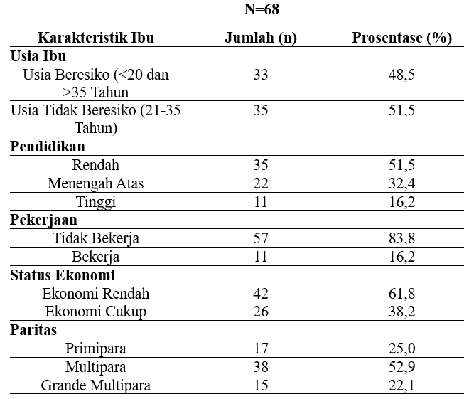

Berdasarkan tabel diatas menunjukkan bahwa dari 68 responden ibu pasca persalinan data sekunder Puskesmas Cikupa mayoritas responden memiliki usia tidak beresiko (21-35 tahun) sebanyak 35 responden (51,5%). Mayoritas responden memiliki pendidikan rendah sebanyak 35 responden (51,5%), Mayoritas responden tidak bekerja sebanyak 57 responden (83,8%).Mayoritas responden status ekonomi rendah sebanyak 42 responden (61,8%). Mayoritas responden paritas multipara sebanyak 38 responden (52,9%)

Distribusi Responden Berdasarkan Berat Badan Bayi Baru Lahir dan Jenis Kelamin Di Puskesmas Cikupa Tahun 2023

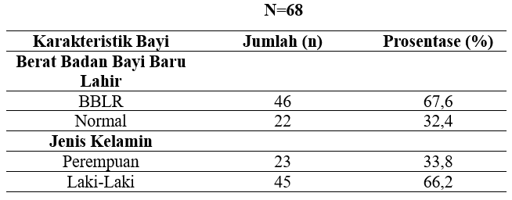

Berdasarkan tabel diatas menunjukkan bahwa dari 68 responden bayi baru lahir di Puskesmas Cikupa mayoritas berat badan lahir rendah (BBLR) sebanyak 46 responden (67,6%). Mayoritas bayi jenis kelami laki- laki sebanyak 45 responden (66,2%).

Distribusi Frekuensi Kejadian Anemia Pada Ibu Pasca Persalinan Di Puskesmas Cikupa Tahun 2023

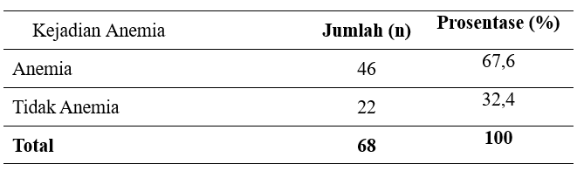

Berdasarkan tabel diatas menunjukkan bahwa dari 68 responden, mayoritas 46 responden ( 67,6%) masuk kategori Anemia , dan 22 responden (32,4%) masuk kategori Tidak Anemia

Distribusi Frekuensi Riwayat Status Gizi Pada Ibu Pasca Persalinan Di Puskesmas Cikupa Tahun 2023

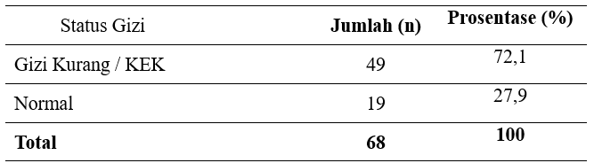

Berdasarkan tabel diatas menunjukkan bahwa dari 68 responden, mayoritas 49 responden ( 72,1 %) masuk kategori Gizi kurang atau KEK, dan 19 responden (27,9%) masuk kategori Gizi Baik.

Analisis Bivariat
Pengaruh Kejadian Anemia Terhadap Riwayat Status Gizi Ibu Pasca Persalinan Di Puskesmas Cikupa Tahun 2023
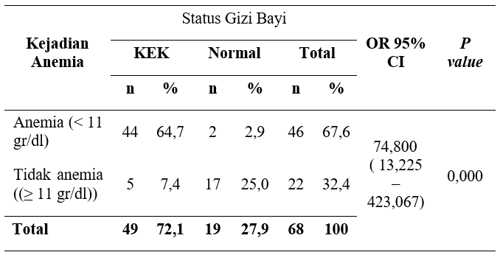

Hasil analisis kejadian anemia terhadap status gizi menggunakan Chi-square didapatkan nilai signifikasi sebesar 0,000, karena p-value < α (p-value < 0,05), maka dapat disimpulkan bahwa adanya pengaruh kejadian anemia terhadap status gizi ibu hamil di Puskesmas Cikupa Tahun 2023 dengan resiko estimasi berdasarkan perhitungan OR 74,800 yang artinya artinya kejadian anemia beresiko 74,800 kali mengalami status gizi yang mengalami KEK dibandingkan dengan tidak mengalami anemia (95% CI 13,225 – 423,067)

Pengaruh Kejadian Anemia Terhadap Kejadian BBLR Di Puskesmas Cikupa Tahun 2023

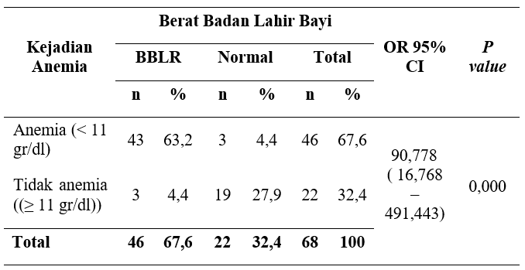

Hasil analisis kejadian anemia terhadap kejadian BBLR menggunakan Chi-square didapatkan nilai signifikasi sebesar 0,000, karena p-value < α (p-value < 0,05), maka dapat disimpulkan bahwa adanya pengaruh kejadian anemia terhadap kejadian BBLR dengan resiko estimasi berdasarkan perhitungan OR 90,778 yang artinya artinya ibu yang mengalami anemia beresiko 90,778 kali kejadian BBLR dibandingkan dengan ttidak mengalami anemia (95% CI 16,768- 491,443)

Pengaruh Status Gizi Terhadap Kejadian BBLR Di Puskesmas Cikupa Tahun 2023
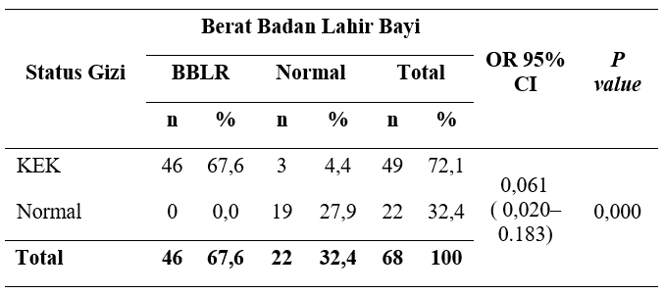

Hasil analisis status gizi bayi terhadap berat badan lahir bayi menggunakan Chi-square didapatkan nilai signifikasi sebesar 0,000, karena p-value < α (p-value < 0,05), maka dapat disimpulkan bahwa adanya pengaruh status gizi bayi terhadap berat badan lahir bayi di Puskesmas Cikupa Tahun 2023 dengan resiko estimasi berdasarkan perhitungan OR 0,061 yang artinya status gizi ibu yang kurang beresiko 0,061 kali kejadian BBLR dibandingkan dengan status gizi ibu yang baik (95% CI 16,768- 491,443)

PEMBAHASAN HASIL PENELITIAN

Pengaruh Kejadian Anemia Terhadap Riwayat Status Gizi Pada Ibu Pasca Persalinan Di Puskesmas Cikupa Tahun 2023

Hasil analisis kejadian anemia terhadap status gizi menggunakan Chi-square didapatkan nilai signifikasi sebesar 0,000, karena p-value < α (p-value < 0,05), maka dapat disimpulkan bahwa adanya pengaruh kejadian anemia terhadap status gizi ibu hamil di Puskesmas Cikupa Tahun 2023 dengan resiko estimasi berdasarkan perhitungan OR 74,800 yang artinya kejadian anemia berpeluang 74,800 kali mengalami status gizi yang mengalami KEK dibandingkan dengan tidak mengalami anemia (95% CI 13,225 – 423,067)
Hasil penelitian ini sejalan dengan penelitian terdahulu oleh Agustcik & Ridwan (2019) Terdapat hubungan yang bermakna antara status gizi dengan tingkat anemia pada ibu Penyebab anemia adalah kurang gizi, kurang zat besi, kehilangan darah saat persalinan yang lalu, dan penyakit – penyakit kronik. Dalam kehamilan penurunan kadar hemoglobin yang dijumpai selama kehamilan disebabkan oleh karena dalam kehamilan keperluan zat makanan bertambah dan terjadinya perubahan-perubahan dalam darah : penambahan volume plasma yang relatif lebih besar dari pada penambahan massa hemoglobin dan volume sel darah merah.
Status gizi pada ibu hamil yang mana di nilai kondisi nutrisi yang diterima ibu selama kehamilan. Penilaian status gizi dapat dilakukan dengan cara penilaian secara kimia yaitu penilaian Kadar Hemoglobin (Hb) adalah parameter yang digunakan secara luas untuk menetapkan prevalensi anemia, Penilaian secara Antropomentri engukuran antropometri dilakukan dengan berbagai cara, meliputi pengukuran Berat Badan (BB), Tinggi Badan (TB), Lingkar Lengan Atas (LiLA), Lingkar Kepala, Lingkar Perut, Rasio Lingkar Pinggang Pinggul (RLPP). (Afriyanti, D., (2020).
LILA dapat digunakan untuk mengetahui status gizi ibu hamil terutama berkaitan dengan KEK. Saat ini, penggunaan LILA ssebagai indikator resiko KEK telah banyak digunakan di negara-negara berkembang termasuk Indonesia. Status gizi ibu hamil bisa diketahui dengan mnegukur ukuran LILA, bila < 23,5 cm maka ibu hamil termasuk KEK.( Agustcik & Ridwan, 2019)
Seorang ibu hamil mengalami kenaikan berat badan selama kehamilan sebanyak 10 – 12 kg. Pada trimester I pertambahan berat badan ibu tidak mencapai 1 kg tapi tetap harus ada kenaikan berat badan. Setelah mencapai trimester II pertambahan berat badan semakin banyak yaitu sekitar 3 kg dan pada trimester III sekitar 6 kg. ( Prawihardo, 2019) Penilaian status gizi melalui antropometri dengan menghitung Indeks Masa Tubuh ( IMT) dengan penilaian status gizi kurang, normal, gemuk dan obesitas. Adapun metode yang biasa digunakan dalam menentukan kondisi berat badan dan tinggi badan adalah Indeks Massa Tubuh (IMT) didefinisikan sebagai berat badan yang dibagi tinggi badan ( Kamaruddin, M, et al , 2019)
Pada penelitian Kamaruddin, M, et al, (2019) menjelaskan bahwa Status gizi ibu hamil dengan kejadian anemia pada masa-masa kehamilan, dapat dipantau dengan nilai IMT dan pengukuran LILA ibu hamil.Pada penelitian ini, dengan nilai IMT yang kurang dapat mempengaruhi status Hb ibu hamil sehingga tidak mengherankan kejadian anemia ringan maupun sedang dialami oleh ibu hamil di puskesmas Ponre cukup besar.
Pada penelitian terdahulu yang menjelaskan bahwa kejadian anemia dapat dipengaruhi dari status gizi ibu hamil tersebut. Menurut Yulaeka, (2020) Anemia gizi disebabkan oleh kekurangan zat gizi yang berperan dalam pembentukan hemoglobin, baik karena kekurangan konsumsi atau karena gangguan absorpsi. Zat gizi yang bersangkutan adalah besi, protein, piridoksin (vitamin B6) yang berperan sebagai katalisator dalam sintesis heme didalam molekul hemoglobin, vitamin C yang mempengaruhi absorpsi dan pelepasan besi dari transferin ke dalam jaringan tubuh, dan vitamin E yang mempengaruhi membran sel darah merah.
Menurut asusmi peneliti kaitan kejadian anemia dapat dipengaruhi oleh status gizi, karena zat besi sebagai elemen kunci dalam hemoglobin diperlukan untuk transportasi oksigen oleh sel darah merah. Selama kehamilan kebutuhan zat besi meningkat untuk mendukung pertumbuhan janin, plasenta dan volume darah ibu yang bertambah. Jika asupan zat besi tidak mencukupi maka kadar hemoglobin terhambat sehingga mengakibatkan sel darah merah kurang.
Untuk meningkatkan kadar hemoglobin peneliti berpendapat perlu adanya status gizi yang perlu di implementasikan. Pentingnya nutrisi yang mencakup zat-zat esensial untuk pembentukan sel darah merah. Hal ini di dukung berdasarkan teori Marta (2016) menjelaskan Zat gizi yang berpengaruh dalam peningkatan maupun penurunan kadar hemoglobin dalam tubuh yaitu seng, zat besi, vitamin C, protein. Remaja berisiko akan mengikuti perubahan zaman dan gaya hidup, termasuk juga perubahan pola makan yang seringkali menyebabkan terjadinya kekurangan berbagai zat gizi. Perubahan konsumsi zat besi dan protein mempengaruhi tinggi atau rendahnya kadar hemoglobin. Selain itu, vitamin C yang membantu penyerapan zat besi, dapat mempengaruhi dan meningkatkan kadar hemoglobin
Hal ini di dukung oleh Puspitaningrum Murti E (2018) Status gizi yang kurang sangat erat kaitannya dengan terjadinya anemia. Karena kurangnya pemenuhan nutrisi yang lengkap pada ibu hamil dapat berakibat kurangnya zat besi yang diperoleh sehingga dapat mengakibatkan anemia defisiensi besi padahal zat besi sangat diperlukan bagi wanita hamil.
Berdasarkan penelitian yang menyebutkan bahwa kejadian anemia dipengaruhi status gizi yang kurang baik, maka peneliti berpendapat agar tenaga kesehatan perlu perhatikan faktor apa saja yang dapat mempengaruhi status gizi pada ibu hamil. Menurut peneliti Afriyanti, D., (2020) faktor yang mempengaruhi kejadian anemia berdasarkan karakteristik ibu hamil yaitu usia, pendidikan, pekerjaan, status ekonomi dan paritas.
Pada penelitian ini mayoritas mengalami anemia hal ini pendapat peneliti berdasarkan hasil penelitian data karakteristik responden di dapatkan mayoritas pendidikan rendah, tidak bekerja serta status ekonomi yang rendah hal tersebut lah berkaitan dengan status gizi yang mana status ekonomi yang rendah maka kurangnya asupan gizi yang cukup sehingga terjadinya anemia.
Upaya yang dilakukan menurut peneliti perlu kefokusan tenaga kesehatan dalam menangani ibu hamil yang memiliki karakteristik status ekonomi rendah yang akan berpeluang tinggi kejadian anemia dikarenakan kurang mampu memnuhi status gizi.

Pengaruh Kejadian Anemia Terhadap Kejadian BBLR Di Puskesmas Cikupa Tahun 2023
Hasil analisis kejadian anemia terhadap kejadian BBLR menggunakan Chi-square didapatkan nilai signifikasi sebesar 0,000, karena p-value < α (p-value < 0,05), maka dapat disimpulkan bahwa adanya pengaruh kejadian anemia terhadap kejadian BBLR dengan resiko estimasi berdasarkan perhitungan OR 90,778 yang artinya artinya ibu yang mengalami anemia berpeluang 90,778 kali kejadian BBLR dibandingkan dengan tidak mengalami anemia (95% CI 16,768- 491,443)
Hasil penelitian ini sejalan dengan penelitian terdahulu Virgo, G., & Halimah, T. (2018.) yang menjelaskan bahwa terdapatnya hubungan antara kejadian anemia pada ibu hamil dengan kejadian BBLR karena anemia pada ibu hamil terjadi akibat menurunnya hemoglobin yang dapat menimbulkan gangguan atau hambatan pada pertumbuhan dan perkembngan janin.
Rahmah, N., & Karjadidjaja, I. (2020) menjelaskan adanya hubungan antara anemia pada ibu hamil dengan kejadian BBLR dengan odd ratio yaitu 39. Maka dari itu di harapkan petugas kesehatan untuk lebih aktif dalam memberikan penyuluhan pada ibu hamil mengenai kejadian anemia yang dapat menyebabkan terjadinya BBLR sehingga dapat mengurangi jumlah BBLR.
Menurut peneliti kejadian anemia pada ibu hamil dapat memiliki dampak yang signifikan terhadap kejadian bayi berat lahir rendah (BBLR) karena kejadian anemiadapat menyebabkan penurunan jalan oksigen ke janin selama masa kehamilan.
Teori Prawihardjo (2019) menjelaskan Peningkatan plasma mengakibatkan meningkatnya volume darah ibu dalam kehamilan. Peningkatan plasma tersebut tidak mengalami keseimbangan dengan jumlah sel darah merah sehingga mengakibatkan terjadinya penurunan kadar hemoglobin. Pada ibu yang sebelumnya telah menderita anemia, hemodilusi mengakibatkan kadar Hb dalam tubuh ibu semakin encer.
Selama kehamilan kebutuhan tubuh akan zat besi meningkat sekitar 800-1000 mg untuk mencukupi kebutuhan, seperti terjadi peningkatan sel darah merah membutuhkan 300-400 mg zat besi dan mencapai puncak pada usia kehamilan 32 minggu-34 minggu, janin membutuhkan zat besi sekitar 100- 9 200 mg dan sekitar 190 mg terbuang selama melahirkan. Jika cadangan zat besi sebelum kehamilan berkurang maka pada saat hamil ibu dengan mudah mengalami kekurangan zat besi. Rahmah, N., & Karjadidjaja, I. (2020).
Berdasarkan teori tersebut, peneliti berasumsi keterkaitan kejadian anemia dapat menyebbakan berat badan lahir rendah (BBLR). Hal ini karena anemia pada ibu hamil dapat mengalami keterbatsan nutrisi dan oksigen yang menjadi pemicu pertumbuhan intrauterine dan meningkatkan resiko kelahiran bayi dengan berat lahir rendah.

Pengaruh Status Gizi Terhadap Kejadian BBLR Di Puskesmas Cikupa Tahun 2023

Hasil analisis status gizi bayi terhadap berat badan lahir bayi menggunakan Chi-square didapatkan nilai signifikasi sebesar 0,000, karena p-value < α (p-value < 0,05), maka dapat disimpulkan bahwa adanya pengaruh status gizi bayi terhadap berat badan lahir bayi di Puskesmas Cikupa Tahun 2023 dengan resiko estimasi berdasarkan perhitungan OR 0,061 yang artinya status gizi ibu yang kurang berpeluang 0,061 kali kejadian BBLR dibandingkan dengan status gizi ibu yang baik (95% CI 16,768- 491,443)
Hasil penelitian ini sejalan dengan Salam Zakiyah P (2021). Yang menjelaskan adanya hubungan status gizi ibu dengan kejadian BBLR sebesar p value 0,000. Gizi ibu hamil sangat penting karena berkaitan erat dengan gizi yang diperoleh janin yang berada dalam kandungan. Semakin sedikit nutrisi yang dikonsumsi ibu hamil maka semakin besar pula resiko terjadi BBLR.
Mardiaturrahmah (2020) menyatakan status gizi ibu hamil sangat berpengaruh terhadap kondisi janin yang sedang dikandung. Janin memperoleh nutrisi untuk meningkatkan pertumbuhan dan perkembangan selama dalam kandungan, sehingga perlunya deteksi status gizi ibu hamil untuk mendapatkan nutrisi yang baik. Kualitas bayi yang lahir sangat bergantung dengan status gizi ibu selama kehamilan.
Salam Zakiyah P (2021) berpendapat bahwa ibu yang memiliki gizi baikselama kehamilan akan memungkinkan janin yang di kandung mendapatkan asupan nutrisi yang cukup yang dapat mendukung pertumbuhan dan perkembangan jani sehingga jika nutrisi terpenuhi secara maksimal akan didapatkan bayi lahir dalam batas normal pada berat badan lahirnya.
Puspitaningrum Murti E (2018) Selama kehamilan kebutuhan nutrisi pada ibu menjadi meningkat, karena untuk pemenuhan nutrisi bagi janin. Nutrisi yang dibutuhkan pun juga harus seimbang, apabila tidak akan berdampak terhadap perkembangan janin. Masalah BBLR terkait dengan kondisi kesehatan ibu saat hamil, termasuk kondisi status gizinya yang menggambarkan konsumsi energi dan protein yang tidak adekuat. Berat bayi lahir merupakan cerminan dari status kesehatan dan gizi selama hamil serta pelayanan antenatal yang diterima ibu.
Berdasarkan teori dan pendapat peneliti terdahulu, maka peneliti berasumsi bahwa pentingnya status gizi pada ibu hamil yang dikaitkan dengan berat badan lahir rendah. Asumsi mengenai pentingnya status gizi pada ibu hamik terkait dengan resiko berat badan lahir rendah di dasarkan pada pemahaman bahwa asupan nutrisi yang tercukupi selama kehamilan akan berdampak terhadap pertumbuhan dan perkembangan janin.
Pengaruh status gizi dengan kejadian BBLR yang mana kita ketahui pada masa kehamilan janin membutuhkan makanan melalui ibu melalui plasenta. Jika ibu makanan yang di butuhkan kurang maka janin pun akan kekurangan nutrisi yang mana pertumbuhan dan perkembangan pada janin butuh makanan yang cukup. Kurangnya asupan nutrisi tersebut dapat mengakibatkan bayi lahir dengan berat badan rendah.
Pentingnya nutrisi selama kehamilan yang berkaitan dengan status gizi ibu hamil, maka peneliti berpendapat upaya dalam pencegahan kejadian BBLR yaitu perlu adanya pemberian pendidikan kesehatan pada ibu hamil tentang nutrisi yang baik selama kehamilan, lakukan pengawasan dan pemantaua dengan melakukan pemeriksaan kehamilan agar kejadian status gizi yang kurang akan dapat di cegah dengan penanganan oleh tenaga kesehatan.
Pendapat peneliti tersebut di dukung oleh teori Novitasari et al., 2020) mengemukakan dalam penelitiannya ada 4 cara pencegahan BBLR : a) Pendidikan Kesehatan Ibu b) Pengawasan dan pemantauan pada ibu dan bayi c) Pencegahan hipotermia pada bayi d) Mengukur status gizi ibu hamil e) Melakukan kunjungan Antinatal Care (ANC)

CONCLUSION AND SUGGESTIONS:
- Kesimpulan
Berdasarkan hasil dan pembahasan hasil penelitian maka dapat disimpulkan bahwa:
1. 68 responden ibu pasca persalinan data sekunder Puskesmas Cikupa mayoritas responden memiliki usia tidak beresiko (21-35 tahun) sebanyak 35 responden (51,5%). Mayoritas responden memiliki pendidikan rendah sebanyak 35 responden (51,5%), Mayoritas responden tidak bekerja sebanyak 57 responden (83,8%).Mayoritas responden status ekonomi rendah sebanyak 42 responden (61,8%). Mayoritas responden paritas multipara sebanyak 38 responden (52,9%)
2. 68 responden bayi baru lahir di Puskesmas Cikupa mayoritas berat badan lahir rendah (BBLR) sebanyak 46 responden (67,6%). Mayoritas bayi jenis kelami laki- laki sebanyak 55 responden (50,9%) bayi jenis kelamin laki-laki sebanyak 45 responden (66,2%).
3. 68 responden, mayoritas 46 responden ( 67,6%) masuk kategori Anemia , dan 22 responden (32,4%) masuk kategori Tidak Anemia
4. 68 responden, mayoritas 49 responden ( 72,1 %) masuk kategori Gizi kurang atau KEK, dan 19 responden (27,9%) masuk kategori Gizi Baik.
5. Terdapat pengaruh kejadian anemia terhadap status gizi ibu hamil dengan resiko estimasi berdasarkan perhitungan OR 74,800
6. Terdapat pengaruh kejadian anemia terhadap kejadian BBLR dengan resiko estimasi berdasarkan perhitungan OR 90,778
7. Terdapat adanya pengaruh status gizi bayi terhadap berat badan lahir bayi dengan resiko estimasi berdasarkan perhitungan OR 0,061
B. Saran

- Bagi Puskesmas Cikupa
Hasil penelitian ini diharapkan dapat dijadikan sumber data ibu hamil yang mengalami anemia di Puskesmas cikupa sehingga dapat lebih menyediakan sarana dan prasarana sehingga pelayanan semakin optimal.
- Bagi Ibu Hamil
Penelitian ini bisa memberi informasi untuk ibu hamil, sehingga dapat mengurangi kejadian anemia dan menjadi penyemangat ibu hamil untuk datang memeriksakan kandungan kehamilannya.

REFERENCES

Agustcik & Ridwan (2019) . Pengaruh Status Gizi Terhadap Kejadian Anemia Pada Ibu Hamil DI Daerah Endemik Malaria Kota Bengkulu https://ojs.poltekkespalembang.ac.id/index.php/JPP/article/view/417/234

Ervina A & Juliana D (2016). Hubungan Status Gizi Ibu Hamil Dengan Kejadian Anemia Pada Ibu Hamil.

https://ejurnal.latansamashiro.ac.id/index.php/OBS/article/view/161/158

Yudhya Muliani, E., Sa, M., Purwara Dewanti, L., Muh Asrul Irawan, A. (2020). 1,2,3,4 Program Studi Gizi, Fakultas Ilmu-Ilmu Kesehatan Univesitas Esa Unggul. Jl. Arjuna Utara, 4(2). https://doi.org/10.33757/jik.v4i2.289.g125

Sulaiman, M. H., Flora, R., Zulkarnain, M., Yuliana, I., & Tanjung, R. (2022). Defisiensi Zat Besi dengan Kejadian Anemia pada Ibu Hamil. Journal of Telenursing (JOTING), 4(1), 11–19. https://doi.org/10.31539/joting.v4i1.3254

Afriyanti, D., (2020). Faktor Resiko Yang Berhubungan Dengan Kejadian Anemia Pada Ibu Hamil Di Kota Bukittinggi. - jurnal.umsb.ac.id

Virgo, G., & Halimah, T. (2018.). Hubungan Anemia Pada Ibu Hamil Dengan Kejadian Berat Bayi Lahir Rendah (BBLR) Di RSUD Bangkinang Tahun 2018 http://journal.universitaspahlawan.ac.id/index.php/ners

Faiqah, S.,. (2018). HubunganUsia, Jenis Kelamin Dan Berat Badan Lahir DEngan Kejadian Anemia Pada Balita Di Indonesia https://doi.org/10.22435/hsr.v2Ii4.260

Rahmah, N., & Karjadidjaja, I. (2020). Hubungan anemia pada ibu hamil terhadap kejadian berat badan lahir rendah (BBLR) di Puskesmas Kecamatan Pasar Rebo Jakarta Timur. In Tarumanagara Medical Journal (Vol. 2, Issue 2).

Suhartati, S., hestiyana, N., Rahmawaty, L., Sari Mulia, S., Sari Mulia, A., (2017). Hubungan Anemia Pada Ibu hamil Dengan Kejadian Bayi Berat Lahir Rendah Di Wilayah Kerja Puskesmas Tanta Kabupaten Tabalong Tahun 2016 . In Dinamika Kesehatan (Vol. 8, Issue 1).

Murti, E., (2018). HUBUNGAN STATUS GIZI IBU HAMIL DENGAN KEJADIAN BERAT BADAN LAHIR RENDAH (BBLR) DI RSIA ANNISA KOTA JAMBI TAHUN 2018. In Scientia Journal (Vol. 7, Issue 2).

Salam Zakiyah P (2021). Faktor Yang Berhubungan Dengan Kejadian BBLR DI KabupatenJember Jurnal.stikesalqodiri.ac.id/index.php/Jurnal_STIKESAlQodiri/article/view/100/148

